2024～2025学年高三第二学期学情调研考试(三十六)

物　　理

(满分：100分　考试时间：75分钟)

2025．5

一、单项选择题：本题共11题，每题4分，共44分。每题只有一个选项最符合题意。

1. 我国托卡马克实验装置中用热中子轰击锂制取氚，核反应方程为Li＋n―→H＋X，则(　　)

A. X是氦核 B. X是氘核 C. 反应是α衰变 D. 反应是核裂变

2. 如图所示，电阻*R*1、*R*2串联，*R*1＝2*R*2，流过恒定的电流，则(　　)

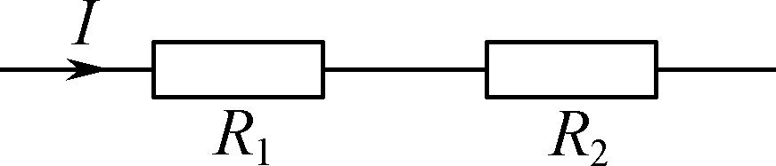

A. *R*1、*R*2的电压之比为1∶1

B. *R*1、*R*2的电功率之比为1∶2

C. 通过*R*1、*R*2横截面的电荷量之比为1∶1

D. 相等时间内*R*1、*R*2产生的焦耳热之比为1∶2

3. 某实验小组用同一光电管完成了光电效应实验，得到了如图所示的光电流与对应电压的关系图像，则(　　)

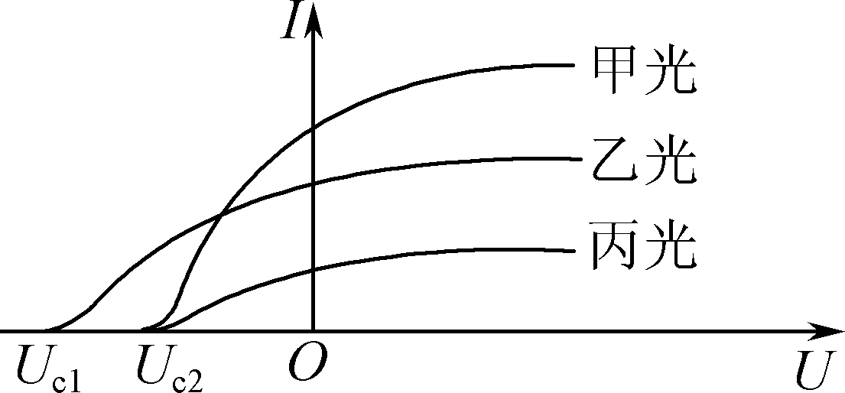

A. 甲光的频率大于乙光的频率

B. 甲光的光强大于丙光的光强

C. 乙光的波长大于丙光的波长

D. 乙光光子的动量小于丙光光子的动量

4. 天宫空间站近似绕地球做匀速圆周运动，轨道高度约400 km。神舟二十号航天员出舱为空间站安装碎片防护装置并对舱外设备设施进行巡检，则在舱外的航天员(　　)

A. 应尽可能选择质量大的维修工具

B. 加速度大于在地面附近的加速度

C. 速度大于第二宇宙速度

D. 绕地球运行的周期小于地球自转周期

5. 如图所示，将蒲公英的球状冠毛泡到水里，表面的绒毛将水撑开，形成了一个保护罩，再拿出来，绒毛还能保持干燥，原因是(　　)

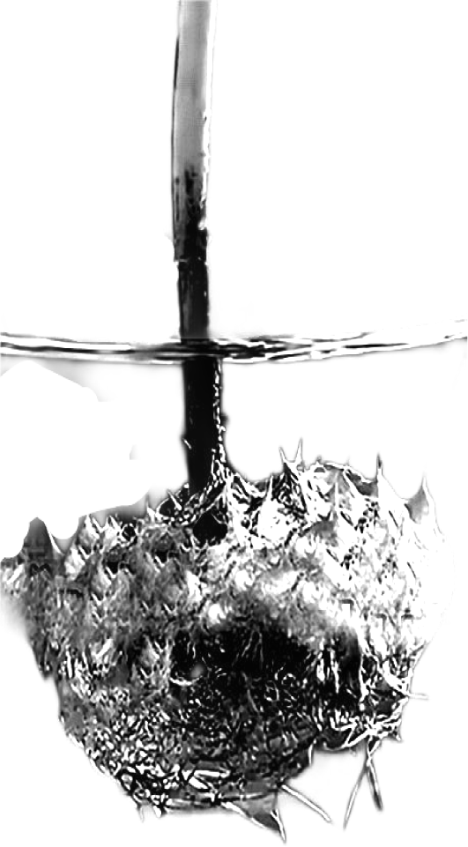

A. 泡的时间短

B. 水浸润绒毛

C. 水虽浸润绒毛，但有水的表面张力作用

D. 水不浸润绒毛，同时有水的表面张力作用

6. 电容热膨胀检测仪的简化结构如图所示，电容器的下极板可随测量材料的高度变化而上下移动。现将待测材料平放在加热器上进行加热，

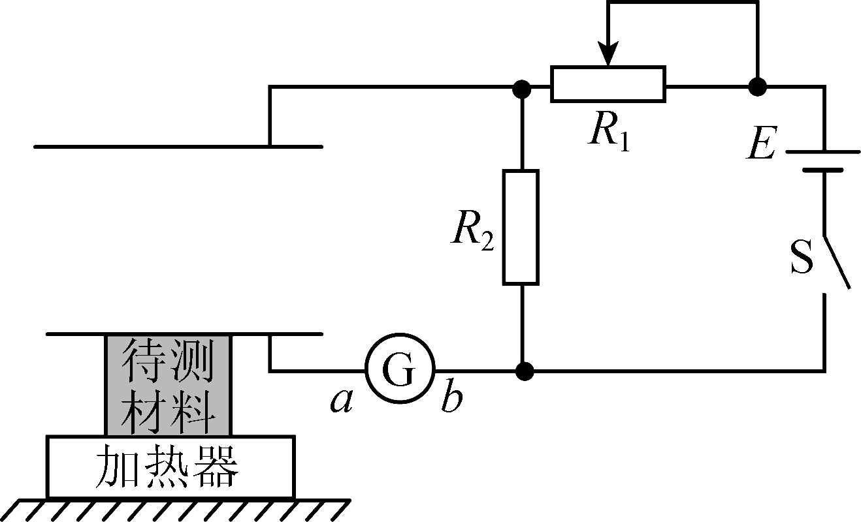

闭合开关S，材料向上膨胀的过程中(　　)

A. 电容器的电容减小

B. 电容器极板间电场减小

C. 电容器所带电荷量增加

D. 电流从*b*→*a*通过电流计

7. 如图所示，内壁光滑的绝热汽缸竖直放置在水平桌面上，汽缸内封闭一定质量的理想气体。在外力作用下，活塞从*A*处缓慢运动到*B*处，该过程中(　　)

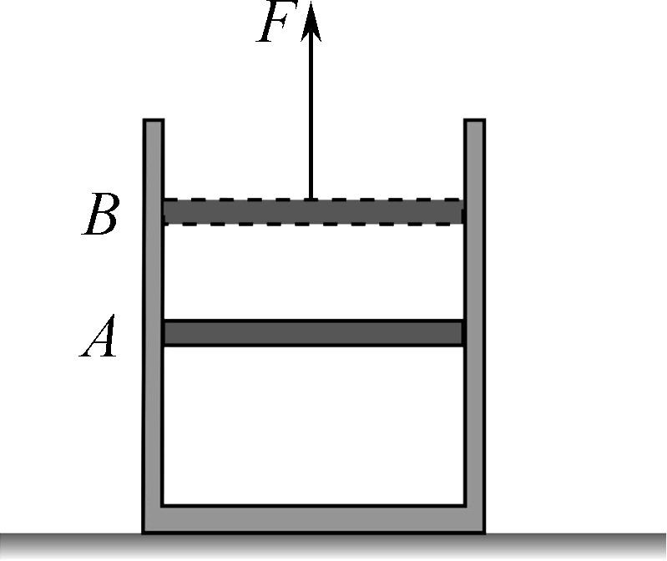

A. 气体的内能减小

B. 气体分子的数密度变大

C. 气体分子的平均动能增加

D. 单位时间内气体分子对单位缸壁的作用力增大

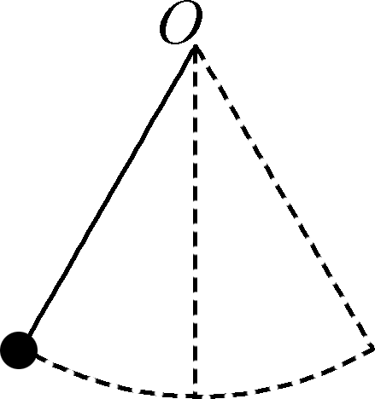

8. 如图所示，小球在竖直平面内的摆动可视为简谐运动，振动周期为0.6 s，图示的位置为小球运动过程的最左侧位置。现每隔0.2 s记录一次小球的位置，则一个周期内所记录的小球位置可能是(　　)

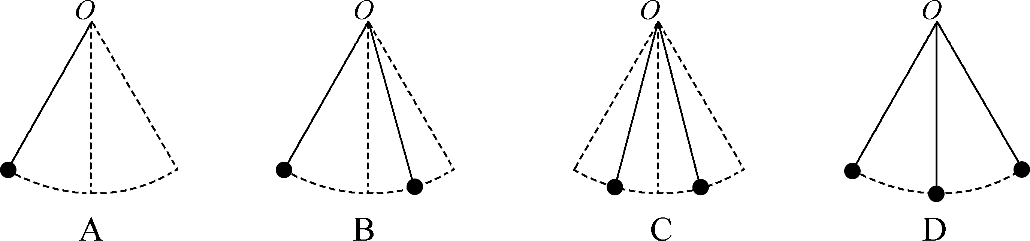

9. 如图所示，在原线圈两端加上有效值恒定的交流电压，理想变压器原、副线圈的电压有效值分别为*U*1、*U*2，电流有效值分别为*I*1、*I*2。当滑动变阻器滑片*P*向下移时(　　)

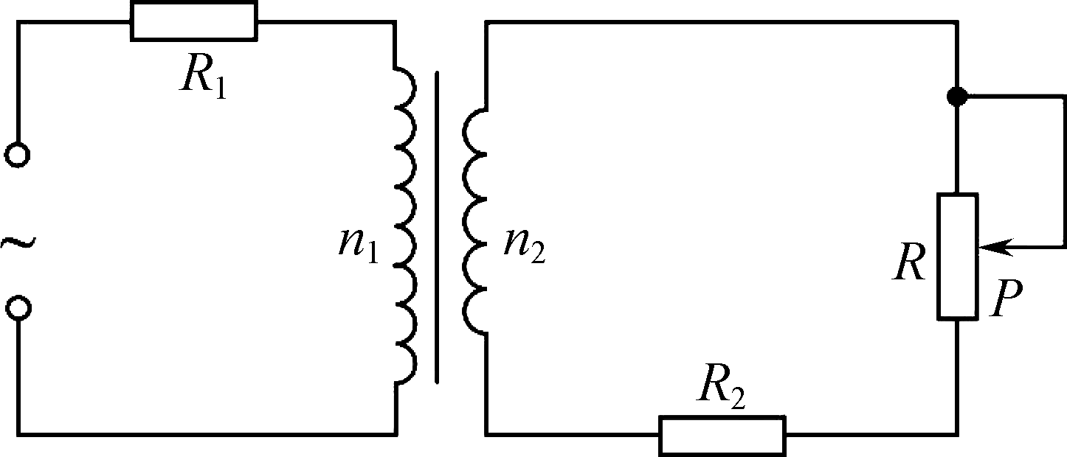

A. *I*1不变

B. *I*2变小

C. *U*1不变

D. *U*2变小

10. 如图所示，三个点电荷分别固定在等边三角形的顶点*A*、*B*、*C*上，*M*、*N*、*L*点为三条边的中点。已知*M*点的电场强度方向与*BC*边平行，*N*点的电场强度方向与*BC*边垂直，*A*处点电荷的电荷量为＋*q*，则(　　)

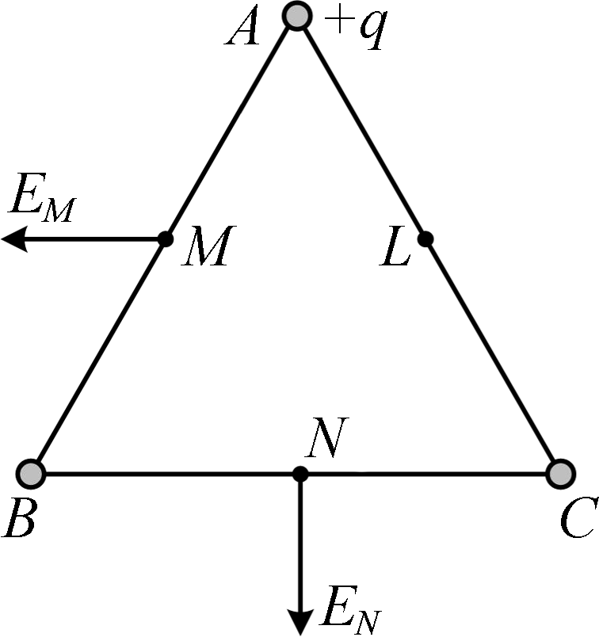

A. *B*处点电荷带负电荷

B. *C*处点电荷电荷量的绝对值小于*q*

C. 带正电荷的试探电荷在*M*点的电势能比在*L*点的大

D. 将*A*处点电荷沿*NA*连线远离*BC*边，*N*点的电势升高

11. 如图所示，小球穿在固定光滑杆上，与两个相同的轻弹簧相连，弹簧可绕*O*1、*O*2无摩擦转动。小球在杆上*A*点时，弹簧1竖直且处于原长，弹簧2处于水平伸长状态，杆上的*B*点与*O*1、*A*、*O*2构成矩形，*AB*＝2*AO*1。现将小球从*A*点释放，则小球下滑的过程中(　　)

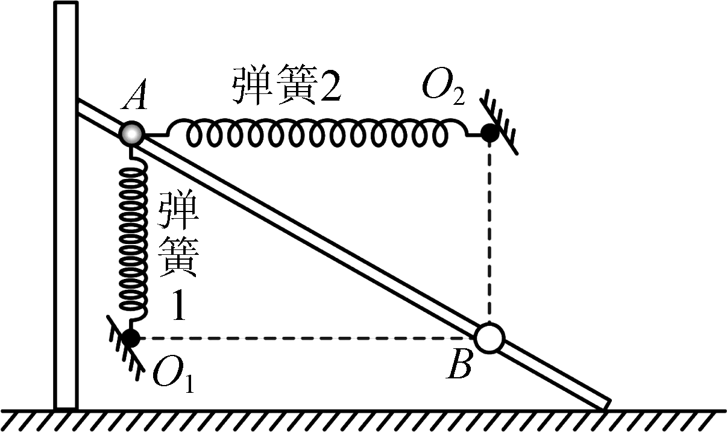

A. 到达*A*、*B*中点前，弹簧1的弹力比弹簧2的大

B. 到达*A*、*B*中点时，加速度等于零

C. 弹簧1的最大弹性势能比弹簧2的大

D. 与没有弹簧时相比，小球从*A*点运动到*B*点所用的时间长

二、非选择题：本题共5题，共56分。其中第13～16题解答时请写出必要的文字说明、方程式和重要的演算步骤，只写出最后答案的不能得分；有数值计算时，答案中必须明确写出数值和单位。

12. (15分)实验小组用如图甲所示的装置测量重力加速度。四分之一圆弧槽下端与平台固定且与平台表面相切，圆弧槽上安装了多个宽度相同的遮光片，内置有光电门的重锤通过轻杆与转轴*O*相连，重锤通过遮光片时可记录遮光时间。实验时，重锤从*M*点由静止释放，依次记录其通过每个遮光片所对应的时间*t*，用刻度尺测出每个遮光片距最低点*N*的竖直高度*h*。

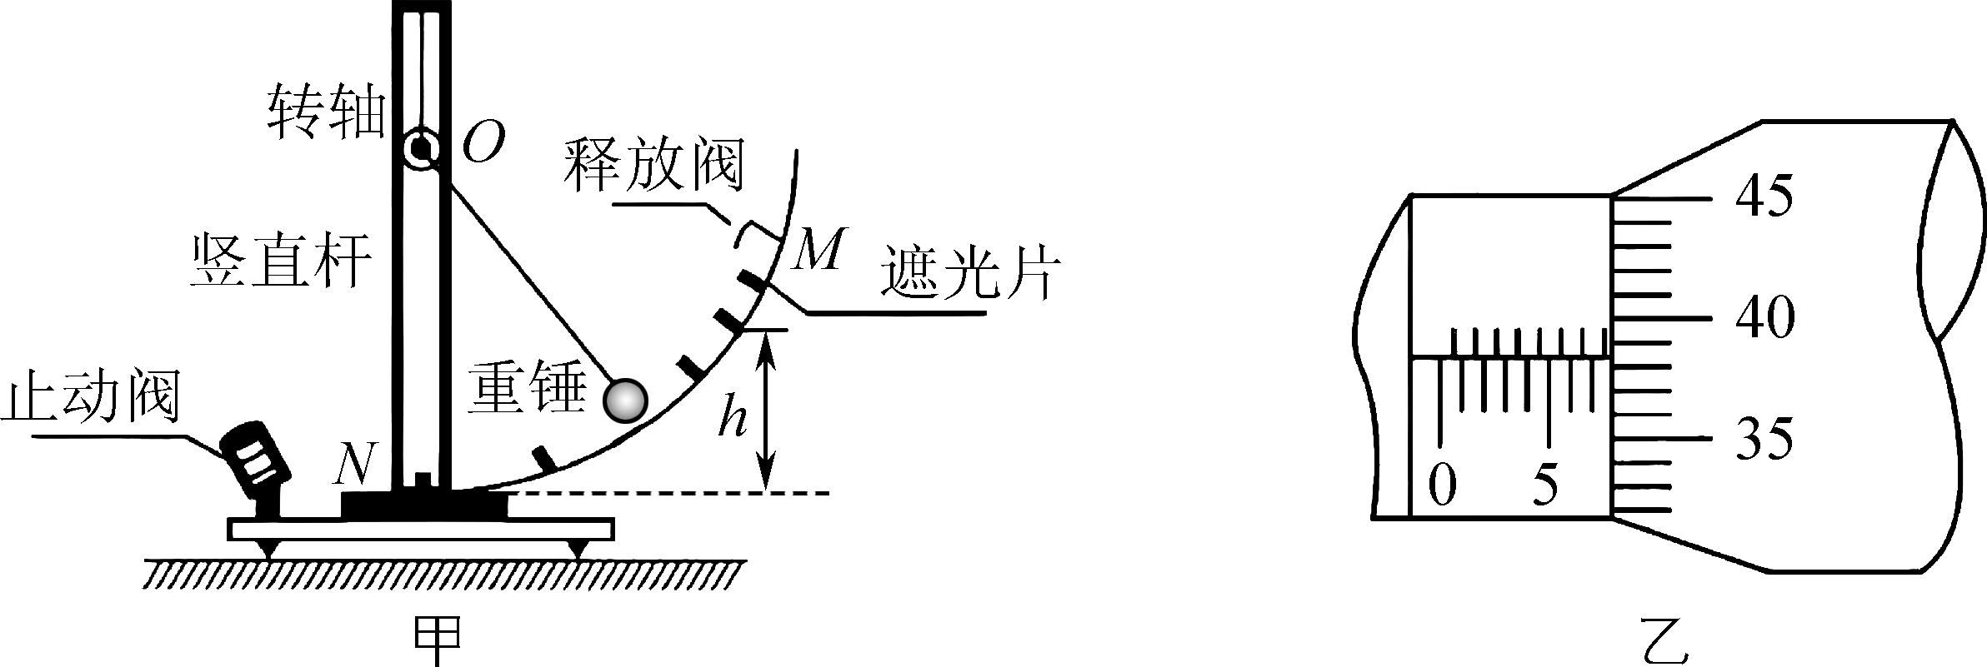

(1) 用螺旋测微器测量遮光片的宽度*d*，其示数如图乙所示，则*d*＝________mm。

(2) 实验前，需要将平台调节至水平。在转轴上临时系铅垂线，当铅锤静止时，若线与竖直杆________，则说明平台水平。

(3) 根据所测数据作出如图丙所示的*h*图像，图像斜率的绝对值为*k*，则当地的重力加速度*g*＝________(用题中物理量的符号表示)。

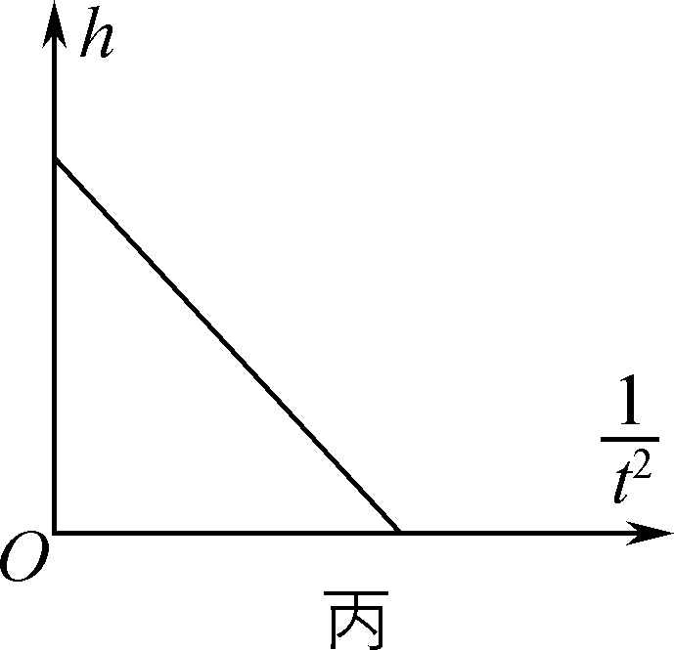

(4) 若将重锤释放点*M*上移一段距离，再次实验，请在图丙中定性画出新的*h*图线(用虚线表示)。

(5) 若转轴与竖直杆间的摩擦不可忽略，有同学认为该因素不会影响重力加速度的测量结果。你是否同意他的观点，并简要说明理由。

13.(6分)如图所示，一束光线由空气射入半径为*R*的半圆形玻璃砖，*O*点是玻璃砖的圆心。已知玻璃的折射率*n*＝，光在真空中的速度为*c*。求光线：

(1) 进入玻璃砖中的折射角*θ*；

(2) 在玻璃砖中的传播时间*t*。

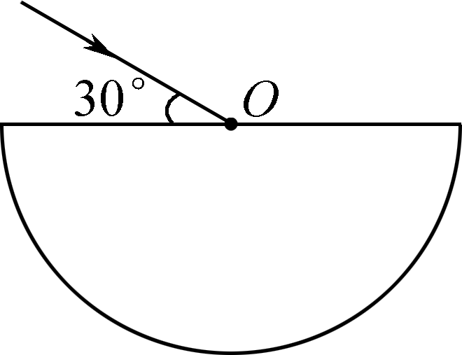

14.(8分)如图所示，边长为*l*的*n*匝正方形线框固定放置，线框的总电阻为*R*，线框内部有一边长为的正方形区域的匀强磁场，磁感应强度大小为*B*，方向与线框垂直。当磁场区域以大小为*v*的速度向右经过线框右边时，求：

(1) 线框中的电流大小*I*；

(2) 线框受到的安培力大小*F*。

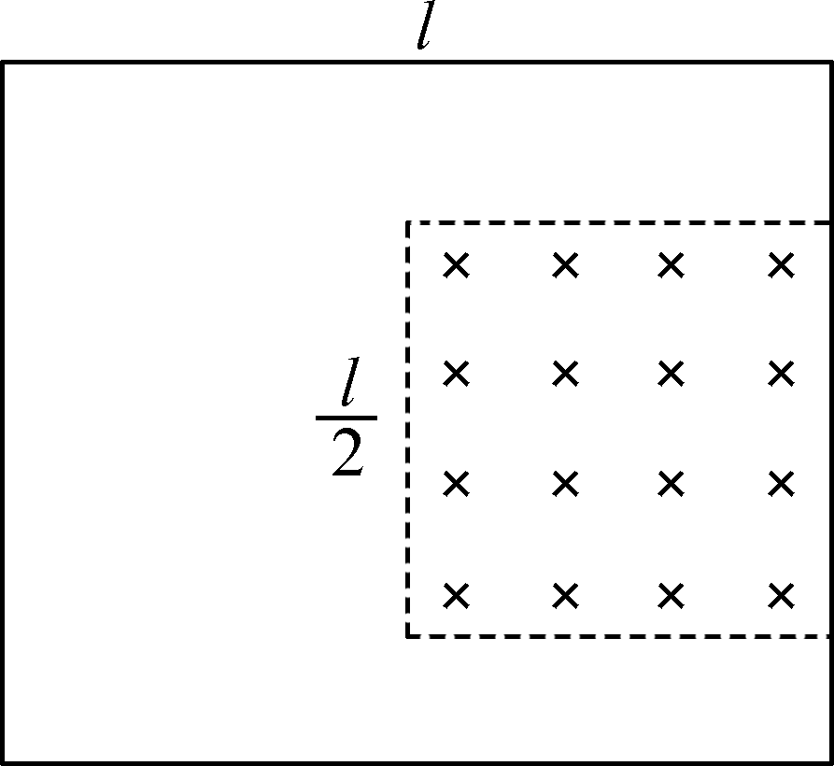

15.(12分)如图所示是大型蒸汽打桩机示意图。桩(含桩帽)竖直轻轻放置到地面，桩依靠自重先在泥土中下沉，稳定后，将锤提升到桩的正上方，让锤从距离桩顶高度*h*＝3.2 m处自由下落而击桩，锤反弹的速度大小*v*1＝2 m/s，此后锤再次被提起。已知锤的质量*m*＝1.0×104 kg，桩的质量*M*＝2.0×104 kg，桩所受泥土的阻力*f*与桩沉入泥土深度*x*的关系为 *f*＝*kx*，其中*k*＝5.0×104 N/m，*g*取10 m/s2。求：

(1) 桩依靠自重下沉至深度*x*0＝3 m时的加速度大小*a*；

(2) 桩被锤击后瞬间的速度大小*v*2；

(3) 桩被一次锤击后继续下沉，待桩静止时沉入泥土的总深度*x*。

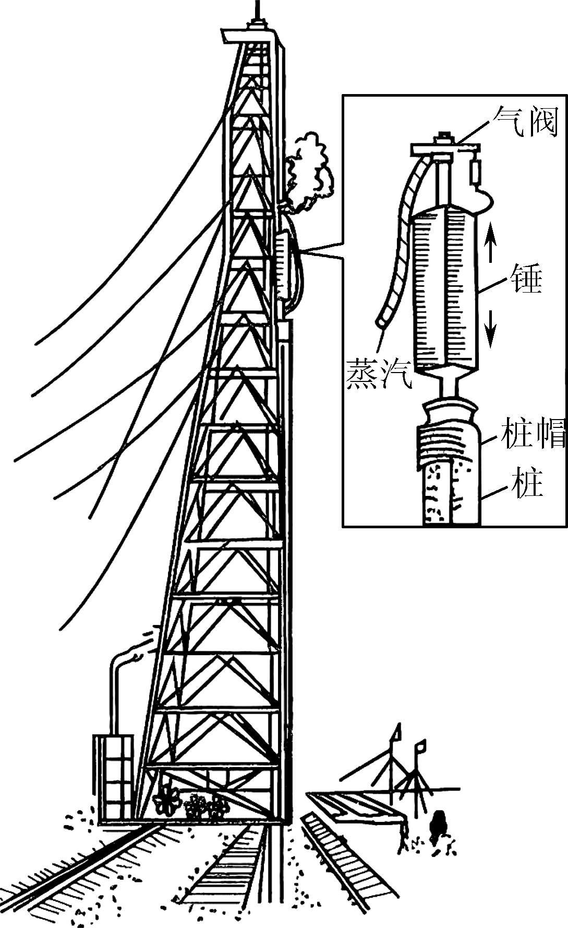

16.(15分)如图所示，在平面直角坐标系*xOy*的第一、二象限有沿＋*x*轴方向的匀强电场，在第三、四象限有宽度为*d*的匀强磁场，磁场方向垂直于坐标平面向外，长度为*d*的荧光屏*MN*与*x*轴垂直，下端在*x*轴上。一质量为*m*、电荷量为＋*q*的粒子从点*P*(0，*d*)沿－*y*轴运动，初速度大小为*v*0，经电场偏转后从点*Q*(*d*，0)进入磁场，并垂直于磁场的下边界离开磁场。已知*P*点到*MN*的距离*PM*＝*d*，不计粒子重力。

(1) 求电场强度大小*E*；

(2) 求磁感应强度大小*B*；

(3) 在匀强磁场下方所有区域再加一垂直于坐标平面的匀强磁场，要使粒子能打到*MN*上，求所加磁场的磁感应强度*B*′所满足的条件。

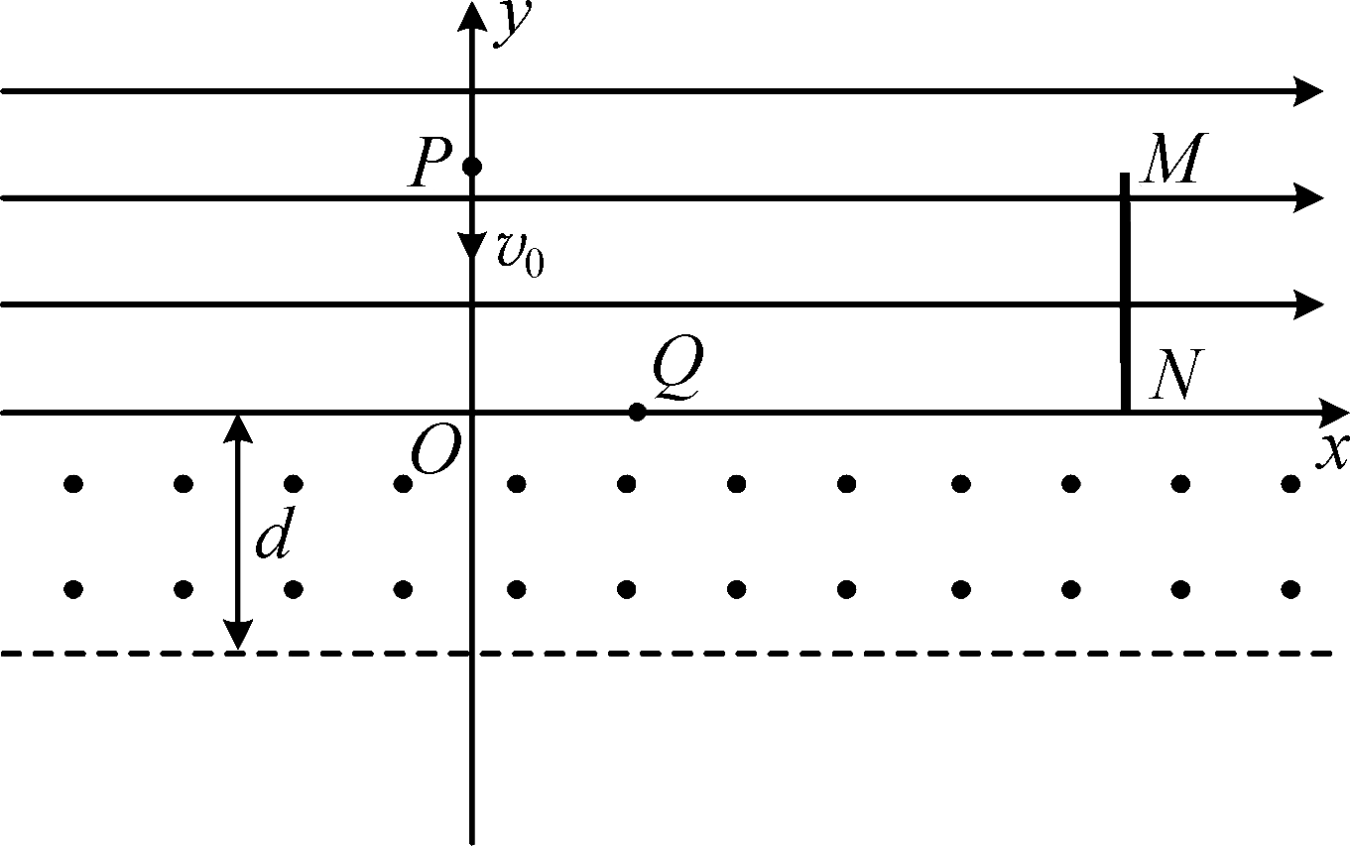

2024～2025学年高三第二学期学情调研考试(三十六)(如皋3.5模)

物理参考答案及评分标准

1. A　2. C　3. B　4. D　5. D　6. C　7. A　8. B　9. D　10. B　11. C

12. (15分)(1) 7.884(3分)　(2) 平行(3分)　(3) (3分)　(4) 如图所示(3分)

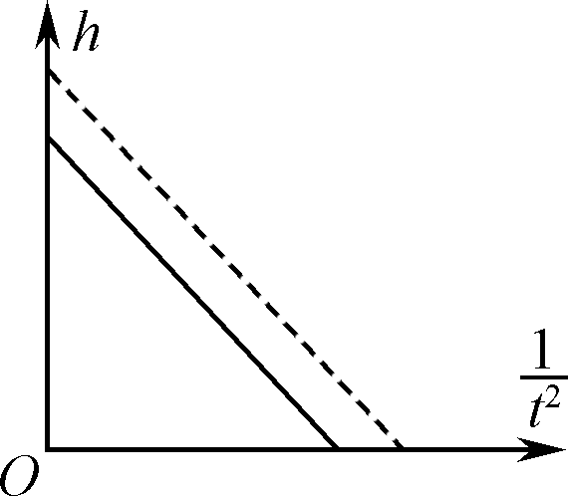

(5) 不同意。摩擦导致重锤到达对应遮光片的速度变小，测得的重力加速度偏小。(3分)

13. (6分)解：(1) 光线射入玻璃砖时的入射角*α*＝60°(1分)

由折射定律有*n*＝(1分)

解得*θ*＝30°(1分)

(2) 光线在玻璃砖中的波速*v*＝(1分)

时间*t*＝(1分)

解得*t*＝(1分)

14. (8分)解：(1) 感应电动势*E*＝(2分)

根据闭合电路欧姆定律得*I*＝(1分)

解得*I*＝(1分)

(2) 安培力*F*＝*nBI*(2分)

解得*F*＝(2分)

15. (12分)解：(1) 对桩有*Mg*－*kx*0＝*Ma*(2分)

解得*a*＝2.5 m/s2(2分)

(2) 锤自由下落过程中*v*＝2*gh*(1分)

根据系统动量守恒得*mv*0＝*Mv*2－*mv*1(2分)

解得*v*2＝5 m/s(1分)

(3) 依靠自重下沉*Mgx*1－*x*1＝0(1分)

解得*x*1＝8 m(1分)

在锤撞击后*Mg*(*x*－*x*1)－(*x*－*x*1)＝0－*Mv*(1分)

解得*x*＝4＋ m(1分)

16. (15分)解：(1) 在－*y*方向有*d*＝*v*0*t*(1分)

在＋*x*方向有*d*＝*at*2(1分)

由牛顿第二定律得*qE*＝*ma*(1分)

解得*E*＝(1分)

(2) 粒子经过*Q*点时＋*x*方向的分速度*vx*＝*at*＝*v*0

合速度大小*vQ*＝*v*0(1分)

设粒子*vQ*与*x*轴的夹角为*θ*，有tan *θ*＝(1分)

由几何关系得*d*＝*r* cos *θ*(1分)

半径*r*＝(1分)

解得*B*＝(1分)

(3) ① 若所加磁场垂直于平面向内，且粒子恰能到达*N*点

由几何关系得*xQ*＋2(*r*－*r* sin *θ*)＋2*r*1＝*PM*(1分)

半径*r*1＝

解得*B*1＝(1分)

② 若所加磁场垂直于平面向外，且粒子恰能到达*M*点

由几何关系得*xQ*＋2(*r*－*r* sin *θ*)－2*r*2＋Δ*x*＝*PM*(1分)

同理*B*2＝(1分)

设粒子能回到电场中做类斜抛运动，打到*M*点

在＋*y*方向有*d*＝*v*0*t*

在＋*x*方向有Δ*x*＝*vxt*＋*at*2

解得Δ*x*＝2*d*

若*B*′→∞，粒子回到*x*轴时的位置与*MN*间的距离为Δ*x*′＝*d*＜Δ*x*，打在屏上(1分)

总之，*B*′≥，方向垂直于平面向内或向外均可(1分)